
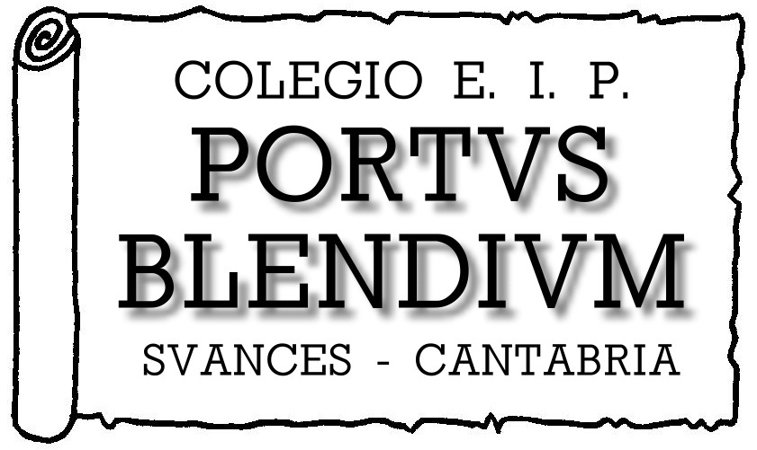

EDUCACIÓN PRIMARIA 3º / 4º

LENGUA CASTELLANA Y LITERATURA

APELLIDOS Y NOMBRE: ___________________________________________

EDAD: ___________ CURSO: ____________ FECHA: ___________________

1. Repite en voz alta estas palabras y frases que dice tu profesor/a.
jarabe zapatos mesa brocha
pupitre silla pizarra teléfono
lámpara tigre cazuela bastón
automóvil pecera cuaderno pasillo
gafas iglesia bolígrafo mandarina
Los leones rugen un su jaula Suena el timbre del pasillo
Los barcos atracan en el puerto El profesor explica la lección

2. Escucha siguiente noticia y explícala en pocas palabras. Aquí puedes anotar los datos que consideres que son importantes para tu explicación.

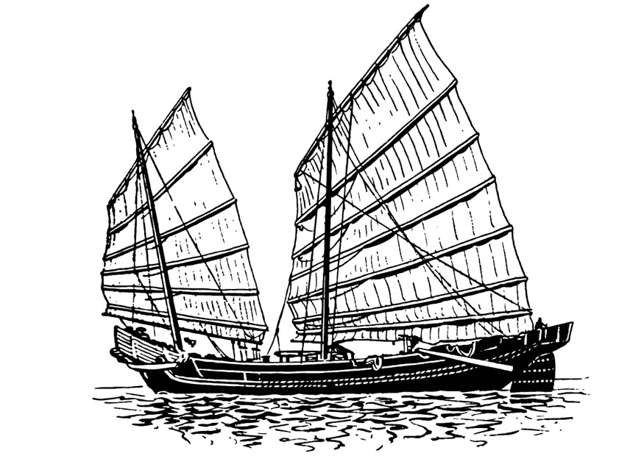

3. Rodea la frase que corresponde a cada dibujo.

Es una aguja.
Es una madeja.
Es un pájaro.
Sirvo para cortar.
Guardo muchas monedas.
Tengo grandes orejas.
La pecera es redonda.
La pecera tiene tres peces.
La pecera es cuadrada.


La pelota está encima de la mesa.
La pelota está debajo de la mesa.
La pelota está encima de la silla.





Hay una pera, un barco y una manzana.
Hay un barco, una pera y una manzana.
Hay una pera, una manzana y un barco.
Evaluación inicial
4. Escucha la historias de “Carlos y el globo”. Ahora contesta las preguntas rodeando la respuesta correcta.

¿Qué le han regalado a Carlos?

Un caballo de juguete.
Un globo rojo.
Un pequeño avión.

Cuando Carlos va al colegio ¿Dónde ata su globo rojo?

En un árbol.
En la portería de futbito.
En los barrotes del balcón.

Cuando Carlos vuela su globo en la playa ¿Con qué juegan otros niños?

Con cubos de arena.
Con un balón de fútbol.
Volando sus cometas.

¿Con qué sujeta Carlos su globo?

Con la mano.
Con una larga cuerda.
Con un palo largo.

¿Qué ocurre cuando sopla un fuerte viento?

Explotó el globo.
Se rompió la cuerda.
Se enganchó con las cometas.

¿Qué siente Carlos al ver su globo rojo subir y subir?

Siente deseos de llorar.
Ríe de alegría.
Salta para cogerlo.

¿Qué le hace Ana?

Le riñe.
Le consuela.
Corre tras el globo.

¿Qué le promete Ana a Carlos?

Una cuerda más fuerte.
Un helado.
Otro globo por su cumpleaños.

5. Lee atentamente y en voz alta este texto. Después contestarás a unas preguntas.
Evaluación inicial
Vamos a pescar renacuajos
Alcestes, Eudes, Rufo, Clotario y otros compañeros decidimos ir de pesca.
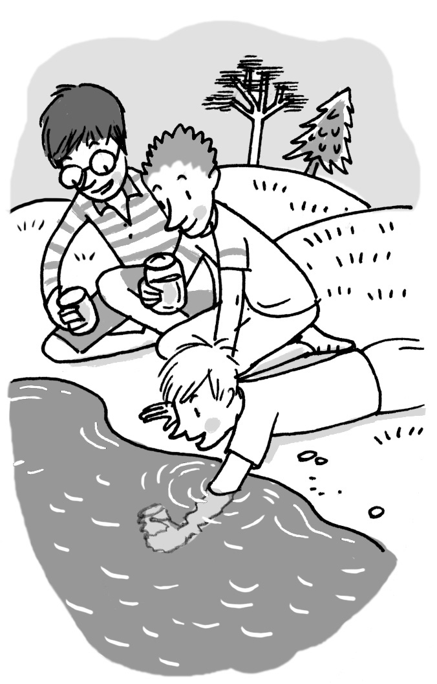
Hay un parque adonde vamos a jugar con frecuencia.
En el parque hay un estanque fenomenal y en el estanque
hay renacuajos. Los renacuajos son animales que crecen
y se convierten en ranas; lo hemos aprendido
en la escuela. Clotario no lo sabía, porque muchas veces
no atiende en clase, pero nosotros se lo explicamos.
Yo cogí de mi casa un tarro de mermelada vacío y entré
en el parque, teniendo cuidado de que no me viera el guarda.
El guarda del parque tiene unos grandes bigotes, un bastón
y un silbato como el del papá de Rufo, que es agente de policía.
El guarda nos regaña a menudo, porque hay montones
de cosas que están prohibidas en el parque: no hay
que pisar la hierba, ni subir a los árboles, ni arrancar flores,
ni montar en bici, ni jugar al fútbol, ni tirar papeles, ni pelearse. ¡Pero, de todas formas, se divierte uno mucho!
Cuando llegué al estanque, Eudes, Rufo y Clotario ya estaban allí con sus tarros. Alcestes llegó el último y nos explicó que no había encontrado un tarro vacío
y que había tenido que vaciar uno. Alcestes estaba encantado: aún tenía
un montón de mermelada en la cara. Como el guarda no estaba, nos pusimos
en seguida a pescar.
¡Es muy difícil pescar renacuajos! Hay que ponerse boca abajo en el borde del estanque, hundir el tarro en el agua y tratar de atrapar a los renacuajos, que se mueven y no tienen ninguna gana de entrar en los tarros.
El primero que pescó un renacuajo fue Clotario y estaba muy orgulloso, porque no está acostumbrado a ser el primero en nada. Al final, todos tuvimos nuestros renacuajos. Bueno, la verdad es que Alcestes no consiguió pescar ninguno, pero Rufo, que tenía
dos en su tarro, le dio el más pequeño.
–¿Y qué vamos a hacer con nuestros renacuajos? –preguntó Clotario.
–Bueno –contestó Rufo–, nos los llevamos a casa, esperamos a que crezcan
y luego haremos carreras con ellos. ¡Será divertidísimo!
René Goscinny
Los recreos del pequeño Nicolás

Evaluación inicial
Contesta.
¿En qué lugar pescan los personajes de Vamos a pescar renacuajos?

¿Con qué pescan?

¿Qué van a hacer con los renacuajos?

¿Quién es cada personaje? Observa lo que dice cada niño y escribe su nombre.
Yo no he pescado ningún renacuajo.
Yo fui el que primero pescó un renacuajo.
Yo le di
un renacuajo a Alcestes.

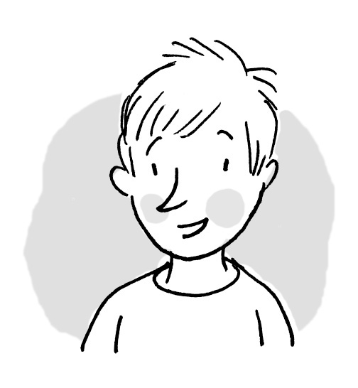
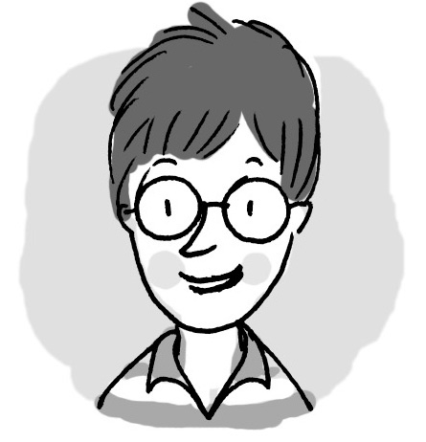
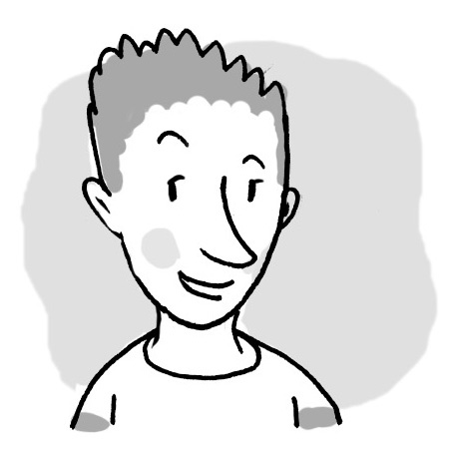

¿Es importante cumplir las normas de los parques? Piensa y explica.

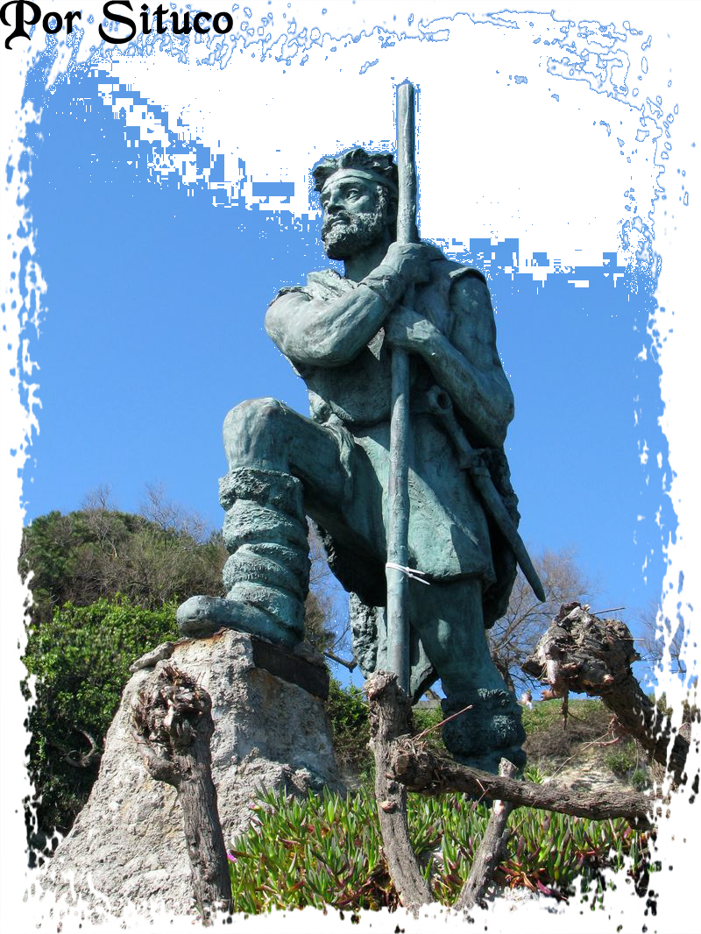
6. Lee atentamente y en voz alta este texto. Después contestarás a unas preguntas.
Evaluación inicial

Soñé que era Vindio, un guerrero cántabro

Aquella noche soñé yo que era un cántabro antiguo y que me llamaba Vindio, como el monte Vindio que ahora llamamos Picos de Europa. Vindio en celta significa Blanco.

- ¡Estás obsesionado por los estudios! - me dijo mi madre cuando le conté el sueño por la mañana mientras desayunaba- . ¡Es que no paráis de estudiar!

- Era un sueño más bonito, mamá...

Se lo conté todo desde el principio. Hay sueños de los que te acuerdas perfectamente cuando empiezas a desayunar.

- Lo pasábamos más bien, mamá...También estaba papá.

- A ver, explícamelo.

- Yo era como ahora, sólo que llevaba túnica y una capa negra, el sago.

- ¿El qué?

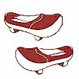
- El sago, mamá. Una manta de lana que también se usaba para dormir. Todos los chicos y los hombres teníamos el pelo largo, y levábamos una gorra de piel y albarcas de cuero. Cuando hacía frío me tapaba desde la cabeza con una piel de oso joven.

- ¡Ah, pues estarías guapo!

- ...Así es como vestíamos todos los cántabros. El caso es que yo quería casarme...

- Pero... ¿qué dices?

- Sí, quería casarme con una chica del poblado que se llamaba Amia. En aquella época las que mandaban eran las mujeres. ¿No ves que estábamos en un matriarcado? Amia y tú y mi hermana y todas las mujeres del poblado erais las que hacíais los trabajos del campo. Cosechabais trigo. Cuidabais las vacas, las cabras, los chones, los caballos. Arabais las tierras. Hacíais el pan con harina de bellotas...

- Bueno, hijo. Y ¿se puede saber qué es lo que hacíais los hombres mientras tanto?

- ¡Cazar! Y aprender los himnos de combate y marchar todas las primaveras a pelear. ¿No ves que éramos los guerreros más temibles que había entonces y nos llamaban para cualquier lío que se organizase en la península o fuera de ella? ¡Teníamos que aprender a montar bien a caballo, sin estribos ni silla! ¡buf, no teníamos nosotros trabajo ni nada!

- Anda, acaba de desayunar y vete a la escuela.

Contesta ahora a unas preguntas sobre el texto leído. Marca la respuesta correcta.

¿Cómo se llama el protagonista de esta historia?

Vindio. Amia. Sago.

¿Con qué nombre conocemos hoy el Monte Vindio?

Picos de Europa.
La Masera de Cortiguera.
El Cotero de Puente Avíos.

¿Con quién está hablando Vindio?

Con un amigo. Con su madre. Con su padre.

¿Cómo se llama la capa negra que llevaban los antiguos cántabros?

Sago. Saya. Manto.

¿Quiénes llevaban el pelo largo?

Los hombres.
Las mujeres.
Los hombres y las mujeres.

¿Qué quería hacer Vindio en su sueño?

Hacerse monje. Casarse. Hacer pan de bellotas.

¿Cómo se llamaba su novia?

¿Qué tres tareas hacían las mujeres cántabras?

¿Cuáles de estas tareas hacían los hombres?

Cuidar el ganado. Cazar. Montar bien a caballo.

7. Resumen de un texto. Haz un resumen de la historia que acabas de leer.

8. Copia este texto.

La semana pasada estuvimos estudiando el relieve de Suances. ¡Nos enteramos de muchas cosas! La parte más alta de Suances es la Masera de Cortiguera. Dicen que allí había un antiguo poblado cántabro. En Suances hay seis pueblos: Suances, Tagle, Cortiguera, Hinojedo, Ongayo y Puente Avíos.

9. Ordena estas palabras y forma frases.

El rojo. está semáforo en

Las en vuelan círculo. aves

juegan Los en niños el patio.

10. Forma frases con las siguientes palabras.

Peces, mar

Pájaros, árboles, bosque

11. Dictado. Escribe lo que te dicta el profesor/a.

12. Cuenta lo que sucede en estas viñetas:

13. Completa con c o q.
Evaluación incial
- Pa___uete
- ___artera

- Ra___ueta
- ___aballo

- ___amisa
- Ros___uilla

14. Observa el dibujo y escribe tres palabras con el sonido G suave y tres con el sonido J.
sonido
G suave
sonido
J
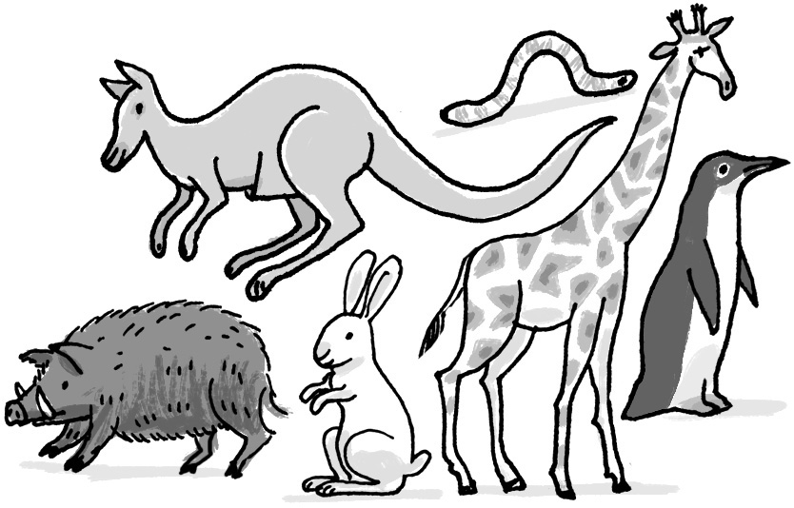

15. Completa con i o y.
- So___ mu___ bueno en Matemáticas.
- En junio me fu___ a París.
- Me vo___ a la cama: mañana ha___ que madrugar.

16. Completa estas palabras con r. Después, busca y rodea esas palabras
en la sopa de letras.


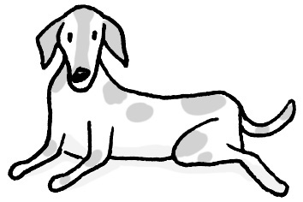
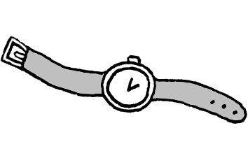
___ osa
pe ____ o
___ eloj

17. Escribe los nombres.

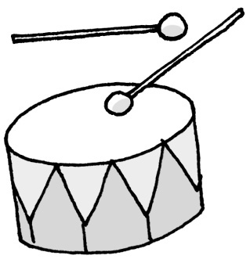
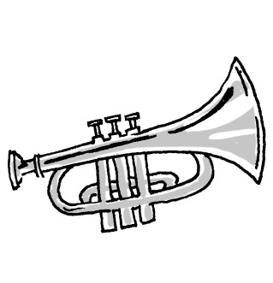

18. Completa con b o v.
___ruja
invisi___le

cum___re
ama___le
do___le
ham___re

19. Observa el dibujo y escribe un breve texto sobre este personaje.

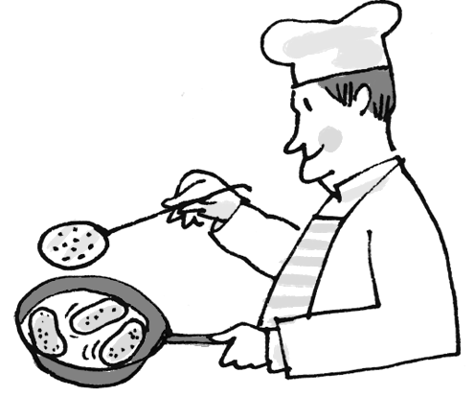

20. ¿Cómo se pueden dividir estas palabras a final de línea? Hazlo de todas las formas posibles.

cachalote
peluquería

Evaluación inicial
21. ¿Cómo se hace una ensalada de arroz? Ordena la receta.

Después, se hace una tortilla, se corta en tiras y se junta
con el resto de los ingredientes.

Modo de hacerlo:
Primero, se cuece el arroz en agua con sal y se pasa por agua fría.

Por último, se mezcla todo con la mayonesa y el atún y se decora con las aceitunas.

A continuación, se cortan
la lechuga, la zanahoria,
el pepino y se mezclan
con el arroz.

Ingredientes:
Arroz, sal, lechuga, zanahoria, pepino, atún, huevo, mayonesa y aceitunas.

■ Ahora, copia en orden la receta.

22. Subraya las dos palabras que son sinónimas, que significan lo mismo.
  - casa
  - barco

  - comedor
  - tren

  - globo
  - vivienda

  - gato
  - avión

23. Escribe antónimos, palabras que signifiquen lo contrario.

joven 
gordo 
bajo 

guapo
blanco
moreno

24. Hoja es una palabra polisémica. Escribe una oración con cada uno de los significados de la palabra hoja.

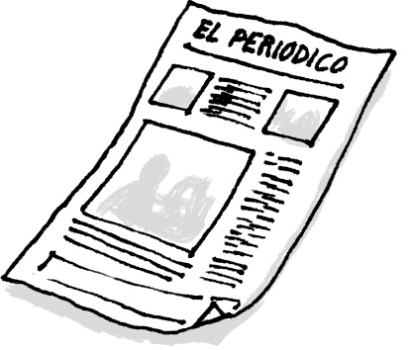

´

25. Completa el texto con palabras de la familia de flor.

florista

Ayer fui con mis padres a la
para comprar un gran ramo de .
La nos recomendó unas rosas rojas preciosas. Cuando llegamos a casa, pusimos
las rosas en un italiano.

floristería

florero

flores

26. Escribe palabras compuestas.

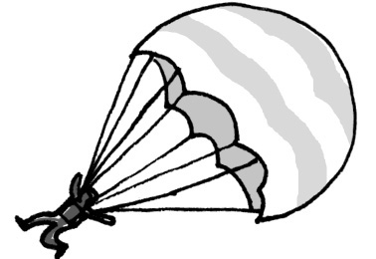
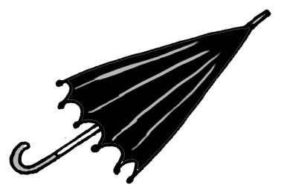

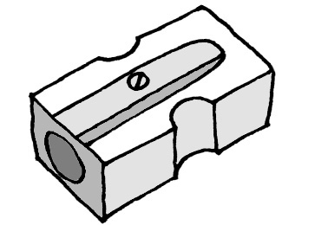

27. Completa el crucigrama con palabras colectivas.
1. Grupo de músicos.
2. Grupo de cerdos.
3. Grupo de ovejas.
4. Conjunto de flores.
5. Grupo de lobos

5

1 
2 
4 
3

Q
B
P
M
M

28. Ordena alfabéticamente estas palabras.

araña
hiena
león
ostra
gorila

1. ____________________ 2. ____________________ 3. ____________________
4. ____________________ 5. _____________________

29. Divide en sílabas estas palabras.

- limón  • espárrago 
- ajo  • tomate 
- lechuga  • flor 

30. Ahora clasifica las palabras anteriores.

monosílabas

bisílabas

trisílabas

polisílabas

31. Subraya los sustantivos comunes y rodea los sustantivos propios de las siguientes oraciones.
- En la piscina hay un flotador.
- Los jugadores del Barcelona ganaron muchas copas.
- La pared está llena de cuadros.
- Mi hermano Paco corría detrás de unas lagartijas.

32. Ahora, completa la tabla con los sustantivos comunes que has subrayado.

Sustantivos Comunes
Femeninos |  | Masculinos
Singular | Plural | Singular | Plural
33. En cada caso, subraya la palabra que se indica.
artículo
sustantivo
adjetivo
pronombre
La chaqueta es de lana.

La enciclopedia es enorme.

La chaqueta azul.

Él es de Valladolid.

34. Completa con los adjetivos del recuadro.

suculentos
frescas
fría
sabroso

Este jamón .
Aquellos postres .
Las lechugas .
La sopa .

35. Escribe cómo puede ser (cualidad o adjetivo) cada uno de estos nombres.

playa:

pájaro:

36. Completa con el artículo correspondiente.

- cajas de juguetes. • zapatos sucios.
- bufanda suave. • libro interesante.

37. Rodea los verbos de cada oración.

- Miguel y Pilar estuvieron en el cine.
- Ramón estudia Matemáticas.
- Tomás y Carlos saldrán mañana de excursión.
- Priscila cocina muy bien.
- Dani y Flor vendrán a la piscina más tarde.
- Laura y Elena ganaron el torneo de tenis.

38. Ahora, escribe los verbos que has rodeado donde corresponda.

pasado
presente
futuro

39. Contesta a las preguntas. La respuesta te dará el sujeto de la oración. Escríbelo.

El niño lee un cuento.

¿Quién lee un cuento?: ____________________________________

Los alumnos de 3º van a ir de excursión.

¿Quiénes van a ir de excursión? ______________________________

40. Contesta a las preguntas. La respuesta te dará el predicado. Escríbelo.

Mi madre compra carne y fruta.

¿Qué hace mi madre? ________________________________________

El señor pulpo habló con la sardina.

¿Qué hizo el señor pulpo? ______________________________________

PRUEBA TEST
Rodea la opción correcta
1. El tipo de punto que se pone entre un párrafo y otro es:
- punto y seguido.
- punto y aparte.
- punto final.
2. Las oraciones están formadas por:
a. palabras. b. adjetivos. c. sinónimos.
3. La palabra que tiene un significado parecido a brillante es:
a. oscuro. b. opaco. c. reluciente.
4. La palabra opuesta a negro es:
a. blanco. b. vlanco. c. blanko.
5. El conjunto de letras de una lengua es el:
a. diccionario. b. abecedario. c. libro de lectura.
6. El líquido que se extrae al exprimir las frutas es el:
a. zumo. b. cumo. c. sumo.
7. El antónimo de la palabra comprar es:
a. adquirir. b. vender. c. pagar.
8. De las siguientes, la palabra que tiene diptongo es:
a. peine. b. cuchara. c. humo.
9. Los signos de admiración se escriben:
- al principio y al final de las preguntas.
- al final de las exclamaciones.
- al principio y al final de las exclamaciones.
10. De las siguientes, la palabra que no pertenece a la familia de palabras
de campo es:
a. campestre.
b. campanada.
c. campesino.
11. La palabra estación es:
a. bisílaba. b. trisílaba. c. polisílaba.
12. Cuando algo se destruye, se:
a. derrumba. b. derumba. c. derrumva.
13. El panecillo redondo que en su interior lleva carne, lechuga, tomate…, es una:
a. hamburguesa.
b. hamburgesa.
c. hamvurguesa.
14. La sílaba tónica de la palabra hamaca es:
a. ha. b. ma. c. ca.
15. La palabra paisaje se puede dividir a final de línea en:
- pa-isaje.
- pais-aje.
- paisa-je.
16. La palabra lavavajillas es:
- una palabra compuesta.
- una palabra colectiva.
- una palabra polisémica.
17. Las palabras con las que nombramos a las personas, animales y cosas son:
a. adjetivos.
b. verbos.
c. sustantivos.
18. Para separar los elementos de las enumeraciones se utilizan:
- los dos puntos.
- las comas.
- las interrogaciones.
19. De las siguientes, la palabra colectiva es:
- bandada.
- jaula.
- espantapájaros.
20. El sustantivo masculino de duquesa es:
a. duqueso. b. duque. c. duco.
21. La crema que utilizamos para protegernos la piel de los rayos de sol
y ponernos morenos es el:
a. bronzeador. b. vronceador. c. bronceador.
22. La palabra impermeable es:
- un sustantivo masculino singular.
- un sustantivo femenino singular.
- un sustantivo masculino plural.
23. Los artículos son palabras que siempre van delante de los:
a. adjetivos b. sustantivos. c. verbos.
24. Las palabras que nos dicen cómo están o cómo son las personas,
los animales y las cosas son:
a. adjetivos b. determinantes. c. sustantivos.
25. La frase hecha «ir sobre ruedas» significa:
- ir muy rápido.
- ir en coche.
- ir muy bien.
26. La palabra larga es:
- un adjetivo femenino plural.
- un adjetivo femenino singular.
- un adjetivo masculino plural.
27. La palabra vosotros es:
- un verbo en pasado.
- un sustantivo colectivo.
- un pronombre personal.
28. Las palabras que expresan acciones son:
a. adjetivos. b. verbos. c. determinantes.
29. Un pequeño instrumento de metal que suena al ser golpeado
por una pieza que cuelga dentro es una:
a. campaniya. b. campanilla. c. canpanilla.
30. La palabra trabajaré es:
- un pronombre personal.
- un verbo en futuro.
- un infinitivo.

Registro individual para la evaluación final / inicial
de Lengua castellana. 3º / 4.º de Primaria
Nombre
Fecha

Criterios | Actividad | SÍ | NR | Observaciones
Bloque I – Escuchar, hablar y conversar.
- Se expresa adecuadamente teniendo en cuenta la entonación, el gesto y el uso de las normas lingüísticas. | 1
 | 2
- Cuenta con coherencia y corrección sus propias experiencias personales; describe personas, objetos y lugares; y expresa opiniones personales.
 | 3
 | 4
Bloque II (A) – Leer y escribir: Comprensión, reflexión y uso de textos escritos.
- Lee con una adecuada velocidad. | Lectura 5  Vamos  a pescar renacuajos.
- Lee con expresividad, atendiendo a los signos de puntuación del texto, con una velocidad adecuada.
 | Lectura 6 Soñé que era Víndio, un guerrero cántabro
- Vocaliza correctamente.
- Obtiene información explícita de un texto. | Comprensión  Lectora  5
- Realiza inferencias sobre
un texto.
- Opina y reflexiona sobre  el contenido de un texto. | Comprensión  Lectora  6
- Diferencia la parte más importante de una lectura y sabe hacer el resumen. | 7
Bloque II (B) – Leer y escribir: Composición de textos escritos.
- Copia textos adecuadam. | 8
- Copia y produce textos con signos de puntuación. adecuados. | 9
 | 10
- Sabe memorizar las oraciones para realizar un dictado. | 11
- Escribe historias a partir de una serie de viñetas. | 12
- Escribe correctamente palabras con los sonidos K, Z, G suave, J, R fuerte, I. | 13
 | 14
- Escribe correctamente palabras con mb y mp. | 15
- Escribe correctamente palabras con br y bl. | 16
- Escribe correctamente palabras con br y bl. | 17
- Escribe correctamente palabras con br y bl. | 18
- Saber realizar descripciones de personas.  - Produce textos y oraciones con sentido completo. | 19
- Reglas para dividir palabras. | 20
- Tiene letra legible, separa bien los párrafos y dispone ordenadamente sus escritos. | 21
Bloque III – Educación literaria.
- Identifica sinón. y antónimos. | 22
- Identifica sinón. y antónimos. | 23
- Utiliza palabras compuestas, derivadas, colectivas, polisémicas, familias de palabras… | 24
 | 25
 | 26
 | 27
- Ordena palabras alfabéticamente. | 28
Bloque IV – Conocimiento de la lengua.
- Divide palabras en sílabas. | 29
- Identifica clases de sílabas. | 30
- Reconoce sustantivos comunes y propios.  - Reconoce el género y el número de los sustantivos. | 31
 | 32
- Identificar tipos de palabras. | 33
- Conoce y aplica diferentes adjetivos calificativos.  - Reconoce el género y el número de los adjetivos.  - Establece concordancia entre adjetivo y el sustantivo a que se refiere. | 34
 | 35
- Establece la concordancia entre el sustantivo y el artículo. | 36
- Identifica verbos y en qué tiempo están. | 37
- Identifica verbos y en qué tiempo están. | 38
- Identifica las partes fundamentales de una oración. | 39
- Identifica las partes fundamentales de una oración. | 40

